
СОВЕТ ГАЗЫРСКОГО СЕЛЬСКОГО ПОСЕЛЕНИЯ
ВЫСЕЛКОВСКОГО РАЙОНА

очередная 42 сессия 4 созыва

РЕШЕНИЕ

от 24 июня 2022 года № 3-120
п. Газырь

О внесении изменений в решение Совета Газырского сельского поселения Выселковского района от 12 октября 2016 года №5 «Об утверждении Положения о порядке владения, пользования и распоряжения имуществом, находящимся в муниципальной собственности Газырского сельского поселения Выселковского района»

В соответствии с Федеральным законом от 06 октября 2003 года
№131-ФЗ «Об общих принципах организации местного самоуправления в Российской Федерации», Федеральным законом от 26 июля 2006 года
№135-ФЗ «О защите конкуренции», Уставом Газырского сельского поселения Выселковского района, а также в целях приведения в соответствие действующему законодательству нормативно - правовых актов Газырского сельского поселения Выселковского района, Совет Газырского сельского поселения Выселковского района р е ш и л:
1. Внести изменения в Положение о порядке владения, пользования и и распоряжения имуществом, находящимся в муниципальной собственности Газырского сельского поселения Выселковского района следующие изменения:
1.1. подпункт 1 пункта 9.1.7. изложить в новой редакции:
«1) арендуемое имущество на день подачи заявления находится в их временном владении и (или) временном пользовании непрерывно в течение двух и более лет в соответствии с договором или договорами или договорами аренды такого имущества, за исключением случая, предусмотренного частью 2.1 статьи 9 Федерального закона от 22 июля 2008 года № 159-ФЗ «Об особенностях отчуждения недвижимого имущества, находящегося в государственной собственности субъектов собственности и арендуемого субъектами малого и среднего предпринимательства, и о внесении изменений в отдельные законодательные акты Российской Федерации;».
1.2. подпункт 5 пункта 6.3 изложить в новой редакции:
«5) копии правоустанавливающих и правоудостоверяющих документов, подтверждающих право собственности на передаваемый объект, выписку из
Единого государственного реестра недвижимости о зарегистрированных правах на такое недвижимое имущество, основаниях их возникновения, правообладателях, а также иных установленных в соответствии с настоящим Федеральным законом сведений;».
2. Настоящее решение обнародовать и разместить на официальном сайте администрации Газырского сельского поселения Выселковского района в сети Интернет.
3. Решение вступает в силу с момента его официального обнародования.

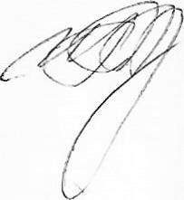
И.о. главы Газырского сельского поселения
Выселковского района И.А. Перхайм

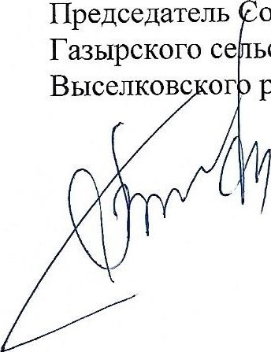
Председатель Совета
Газырского сельского поселения
Выселковского района И.В. Полусмак

